**BÀI TẬP TUẦN 3**

Bài tập 1:

--1. Viết một Trigger gắn với bảng DIEM dựa trên sự kiện Insert, Update bản ghi để chỉ cho phép nhập giá trị trong khoảng từ 0 đến 10

CREATE TRIGGER Input_Diem on Diem for Insert, Update as

begin

declare @toan int, @ly int, @hoa int, @van int

select @toan = Toan, @ly = Ly, @hoa = Hoa, @van = Van from inserted

if((@toan not between 0 and 10) or (@ly not between 0 and 10) or (@hoa not between 0 and 10) or (@van not between 0 and 10))

rollback transaction

end

--2. Viết một Trigger gắn với bảng DIEM dựa trên sự kiện Insert, Update để tự động cập nhật điểm trung bình của học sinh khi thêm mới hay cập nhật bảng điểm

--Điểm trung bình= ((Toán +Văn)*2+Lý+Hóa)/6

CREATE TRIGGER DTB_Diem on Diem for Insert, Update as

begin

declare @toan int, @ly int, @hoa int, @van int, @mahs nvarchar(5)

select @mahs = MAHS, @toan = Toan, @ly = Ly, @hoa = Hoa, @van = Van from inserted

update diem set DTB = ((@toan + @van) * 2 + @hoa + @ly)/6 where MAHS = @mahs

end

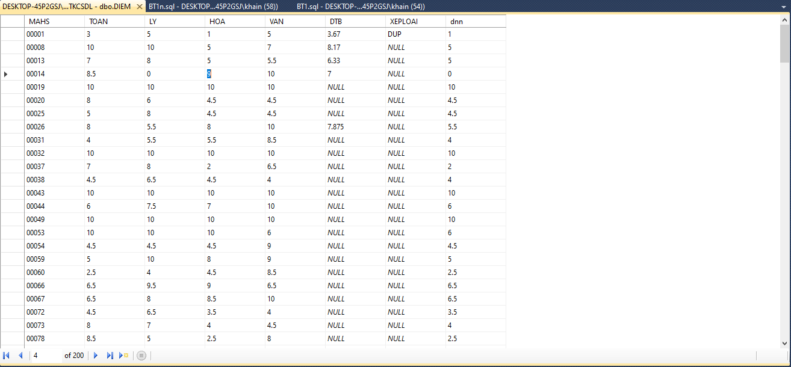

--3. Viết một Trigger gắn với bảng DIEM dựa trên sự kiện Insert, Update để tự động xếp loại học sinh, cách thức xếp loại như sau

-- Nếu Điểm trung bình>=5 là lên lớp, ngược lại là lưu ban

CREATE TRIGGER XL_Diem on Diem for Insert, Update as

begin

declare @toan int, @ly int, @hoa int, @van int,@dtb int, @mahs nvarchar(5)

select @mahs = MAHS, @toan = Toan, @ly = Ly, @hoa = Hoa, @van = Van from inserted

update diem set DTB = ((@toan + @van) * 2 + @hoa + @ly)/6 where MAHS = @mahs

select @dtb = DTB from Diem where MAHS = @mahs

if(@dtb >= 5)

begin

update diem set XEPLOAI = N'Lên Lớp' where MAHS = @mahs

end

else begin update diem set XEPLOAI = N'Lưu Ban' where MAHS = @mahs end

end

--4. Viết một Trigger gắn với bảng DIEM dựa trên sự kiện Insert, Update để tự động xếp loại học sinh, cách thức xếp loại như sau

--- Xét điểm thấp nhất (DTN) của các 4 môn

--- Nếu DTB>=5 và DTN>=4 là “Lên Lớp”, ngược lại là lưu ban

CREATE TRIGGER XL2_Diem on Diem for Insert, Update as

begin

declare @dtb float, @mahs nvarchar(5), @dnn float

select @dtb = DTB, @dnn = dnn, @mahs = MAHS from inserted

if(@dtb >= 5 and @dnn >= 4)

begin

update diem set XEPLOAI = N'Lên Lớp' where MAHS = @mahs

end

else begin update diem set XEPLOAI = N'Lưu Ban' where MAHS = @mahs end

end

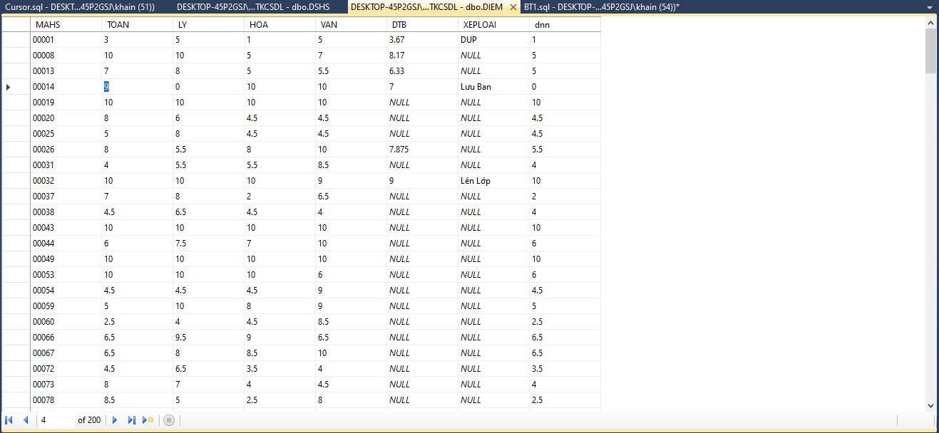

--5. Viết một trigger xóa tự động bản ghi về điểm học sinh khi xóa dữ liệu học sinh đó trong DSHS

CREATE TRIGGER Xoa_Diem on DSHS for Delete as

begin

declare @mahs int

select @mahs = MAHS from deleted

delete from Diem where @mahs = MAHS

end

select * from DIEM

delete from DSHS where MAHS = N'00001'

select * from DIEM

--6. Viết nội thủ tục (Stored Procedure) cập nhật phần ghi chú là “Chuyển trường từ ngày 5/9/2016” cho học sinh có mã nhập vào trong bảng danh sách học sinh.

CREATE PROCEDURE ChuyenTruong @mahs nvarchar(5)

AS

begin

update DSHS set GHICHU = N'Chuyển trường từ ngày 5/9/2016' where MAHS = @mahs

End

exec ChuyenTruong '00008'

select * from Diem

--7. Tạo View báo cáo Kết thúc năm học gồm các thông tin: Mã học sinh, Họ và tên, Ngày sinh, Giới tính, Điểm Toán, Lý, Hóa, Văn, Điểm Trung bình, Xếp loại

create View BaoCao as

select DSHS.MAHS, HO + '' + TEN as 'HoTen', NGAYSINH, CASE WHEN Nu=1 then N'Nữ' else N'Nam' end as 'GIOITINH', TOAN, LY, HOA, VAN, DTB, DIEM.XEPLOAI

from DSHS inner join Diem on DSHS.MAHS = Diem.MAHS

select * from BaoCao

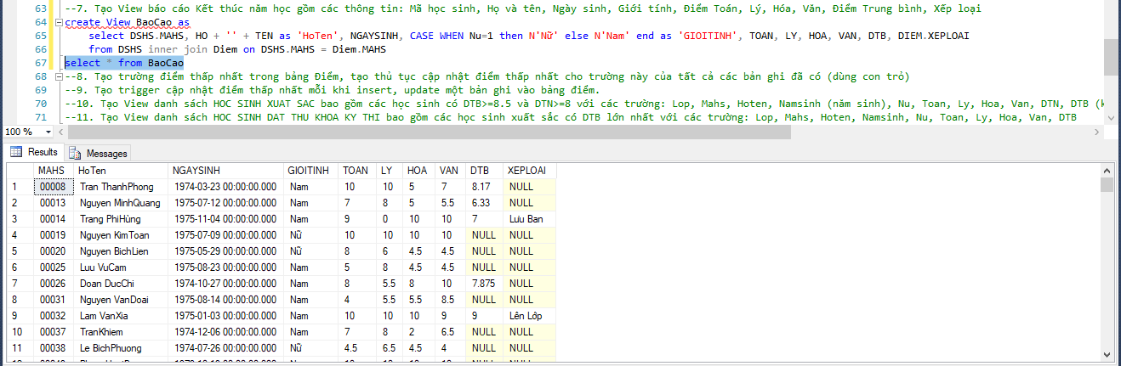

--8. Tạo trường điểm thấp nhất trong bảng Điểm, tạo thủ tục cập nhật điểm thấp nhất cho trường này của tất cả các bản ghi đã có (dùng con trỏ)

ALTER TABLE Diem

ADD dnn float;

CREATE PROCEDURE DTN

AS

begin

Declare hs cursor for select mahs from DSHS

Open hs

Declare @mahs nvarchar(5), @dnn float, @ly float, @hoa float, @van float

Fetch next from hs into @mahs

While (@@fetch_status = 0)

begin

select @dnn = TOAN, @ly = LY, @hoa = HOA, @van = VAN from diem where MAHS=@mahs

if @dnn > @van

set @dnn = @van

if @dnn > @ly

set @dnn = @ly

if @dnn > @hoa

set @dnn = @hoa

update Diem set dnn=@dnn where MAHS=@mahs

Fetch next from hs into @mahs

end

Close hs; Deallocate hs

End

exec DTN

select * from diem

--9. Tạo trigger cập nhật điểm thấp nhất mỗi khi insert, update một bản ghi vào bảng điểm.

create trigger DNN on Diem for Insert,Update as

begin

declare @toan float, @ly float, @hoa float, @van float, @mahs nvarchar(5)

select @mahs = MAHS, @toan = Toan, @ly = Ly, @hoa = Hoa, @van = Van from inserted

update diem set dnn = thapnhat

from (select mahs,

(case

when @toan<=@ly and @toan<=@hoa and @toan<=@van then @toan

when @ly<@toan and @ly<@hoa and @ly<@van then @ly

when @hoa<@toan and @hoa<@ly and @hoa<@van then @hoa

else @van

end) as thapnhat from DIEM where MAHS = @mahs

) bangA

where Diem.MAHS=bangA.mahs

end

--10. Tạo View danh sách HOC SINH XUAT SAC bao gồm các học sinh có DTB>=8.5 và DTN>=8 với các trường: Lop, Mahs, Hoten, Namsinh (năm sinh), Nu, Toan, Ly, Hoa, Van, DTN, DTB (không dùng trường thấp nhất đã làm ở câu 7)

create view HS_XuatXac as

select MALOP, DSHS.MAHS, HO + '' + TEN as 'HoTen', YEAR(NGAYSINH) as 'NamSinh', CASE WHEN Nu=1 then N'Nữ' else N'Nam' end as 'GIOITINH', TOAN, LY, HOA, VAN, case

when TOAN<=LY and TOAN<=HOA and TOAN<=VAN then TOAN

when LY<TOAN and LY<HOA and LY<VAN then LY

when HOA<TOAN and HOA<LY and HOA<VAN then HOA

else VAN

end as DTN, round(((TOAN + VAN) * 2 + LY + HOA)/6, 2) as DTB

from DSHS inner join DIEM on DSHS.MAHS = DIEm.MAHS

select * from HS_XuatXac

--11. Tạo View danh sách HOC SINH DAT THU KHOA KY THI bao gồm các học sinh xuất sắc có DTB lớn nhất với các trường: Lop, Mahs, Hoten, Namsinh, Nu, Toan, Ly, Hoa, Van, DTB

create view ThuKhoa as

select MALOP, DSHS.MAHS, HO + '' + TEN as 'HoTen', YEAR(NGAYSINH) as 'NamSinh', CASE WHEN Nu=1 then N'Nữ' else N'Nam' end as 'GIOITINH', TOAN, LY, HOA, VAN, round(((TOAN + VAN) * 2 + LY + HOA)/6, 2) as DTB

from DSHS inner join DIEM on DSHS.MAHS = DIEM.MAHS

where DIEM.MAHS = all(select Top 1 MAHS from DIEM order by round(((TOAN + VAN) * 2 + LY + HOA)/6, 2) desc)

select * from ThuKhoa

Bài tập 2:

--1. Tạo View gồm các field sau: MaDK, LoaiKH, TenKH,NgaySinh, Phai, DiaChi, DienThoai, SoPhong, LoaiPhong, NgayVao, SoNgayO. Trong đó Số Ngày ở = Ngày Ra – Ngày Vao

CREATE VIEW Info as

select tChiTietKH.MaDK, LoaiKH,TenKH, NgaySinh, CASE WHEN Phai = 1 then N'Nữ' else N'Nam' end as GIOITINH, DiaChi, DienThoai, LoaiPhong, NgayVao, DATEDIFF(DAY, NgayVao, NgayRa) as SoNgayO

from tChiTietKH inner join tDangKy on tDangKy.MaDK = tChiTietKH.MaDK

select * from Info

--2. Viết hàm có mã nhập vào là ngày vào trong năm 1999 và thông tin đưa ra như câu 1

create function Info_ver2(@ngay int, @thang int)

returns table

as return(

select tChiTietKH.MaDK, LoaiKH,TenKH, NgaySinh, CASE WHEN Phai = 1 then N'Nữ' else N'Nam' end as GIOITINH, DiaChi, DienThoai, LoaiPhong, NgayVao, DATEDIFF(DAY, NgayVao, NgayRa) as SoNgayO

from tChiTietKH inner join tDangKy on tDangKy.MaDK = tChiTietKH.MaDK

where Day(NgayVao) = @ngay and MONTH(NgayVao) = @thang and Year(NgayVao) = 1999

)

select * from Info_ver2(1,7)

--3. Viết truy vấn tạo bảng doanh thu (tDoanhThu) gồm các trường

create table tDoanhThu(

MaDK nvarchar(3) primary key,

LoaiPhong nvarchar(1),

SoNgayO int,

ThucThu float

)

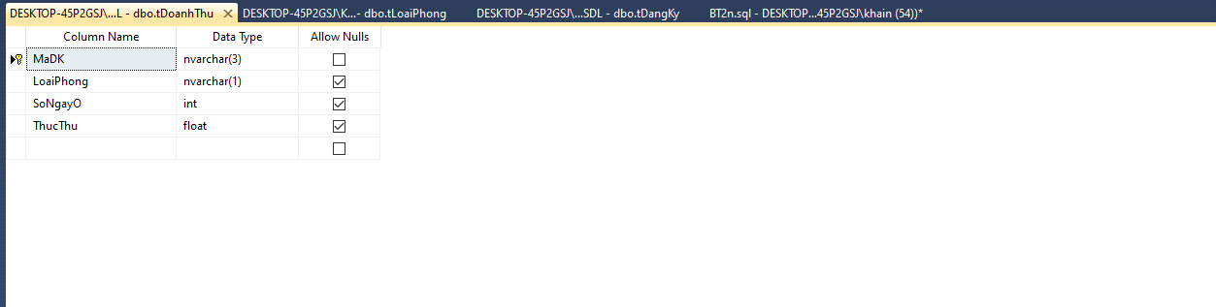

--4. Tạo Trigger tính tiền và điền tự động vào bảng tDoanhThu như sau:

--Các trường lấy thông tin từ các bảng và các thông tin sau:

--Trong đó:

--(a) Số Ngày Ở= Ngày Ra – Ngày Vào

--(b) ThucThu: Tính theo yêu cầu sau:

--Nếu Số Ngày ở <10 Thành tiền = Đơn Giá * Số ngày ở

--Nếu 10 <=Số Ngày ở <30 Thành Tiền = Đơn Giá* Số Ngày ở * 0.95 (Giảm5%)

--Nếu Số ngày ở >= 30 Thành Tiền = Đơn Giá* Số Ngày ở * 0.9 (Giảm10%)

create trigger sol on tDangKy for Insert, Update, Delete as

begin

declare @madk_insert nvarchar(3), @madk_delete nvarchar(3), @SoNgayO int, @loaiphong nvarchar(2), @DonGia int, @ThucThu float

select @madk_insert = MaDK, @SoNgayO = DATEDIFF(DAY, NgayVao, NgayRa), @loaiphong = LoaiPhong, @loaiphong = LoaiPhong from inserted;

select @DonGia = DonGia from tLoaiPhong where LoaiPhong = @loaiphong

select @thucthu = case when @SoNgayO < 10 then (@DonGia * @SoNgayO) when @SoNgayO between 10 and 30 then (@DonGia * @SoNgayO*0.95) else (@DonGia * @SoNgayO*0.9) end

select @madk_delete = MaDK from deleted;

if exists(Select MaDK from tDoanhThu where MaDK = @madk_insert) and (@madk_delete is not null)

begin

update tDoanhThu set SoNgayO = @SoNgayO, Thucthu = @ThucThu, LoaiPhong = @loaiphong

where MaDK = @madk_insert

end

if (@madk_insert is not null) and not exists(Select MaDK from tDoanhThu where MaDK = @madk_insert)

begin

insert into tDoanhThu values (@madk_insert, @loaiphong, @SoNgayO, @ThucThu)

end

if exists(select MaDK from tDoanhThu where MaDK = @madk_delete) and (@madk_insert is null)

begin

delete from tDoanhThu where MaDK = @madk_delete

end

end

